Дидактические игры на тему «Космос»

Дидактическа игра «Что лишнее».

Чему учится ребёнок: развивать логическое мышление (анализ и синтез),
развивать умение проводить классификацию, объединять предметы по какому-либо основному существенному признаку.
Ход игры: зачитайте ребёнку наборы слов. Задача – найти в этом наборе лишнее слово и объяснить почему. Предлагаемые наборы слов.
- Солнце, Юпитер,Венера, Земля, Африка.
- Ракета, спутник, луноход, космическая станция, лодка.
- Комета, метеорит, звезда, астероид, глобус.
- Меркурий, Венера, Марс, Юпитер, Большая Медведица.
- Звезда, планета, галактика, созвездия, телескоп.
- Море, океан, река,озеро, пустыня.
- Космодром, старт, пуск, взлёт, скафандр.
- Ракета, спутник, луноход, космическая станция, техника.
- Овен, Близнецы, Дева, Рак, космонавт.
- Плутон, Меркурий, Марс, Венера, Юпитер.

Дидактическа игра «Что лишнее».

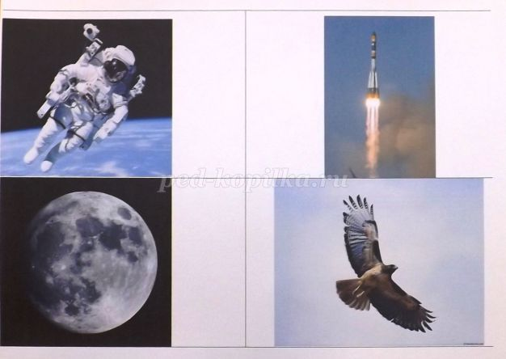

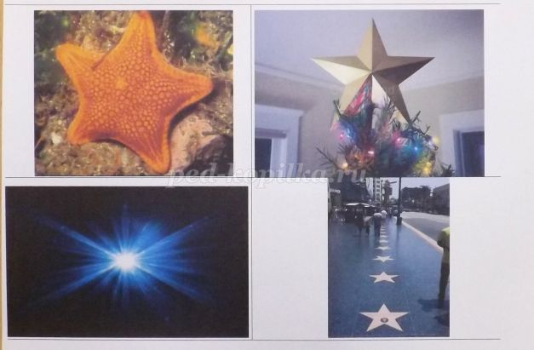
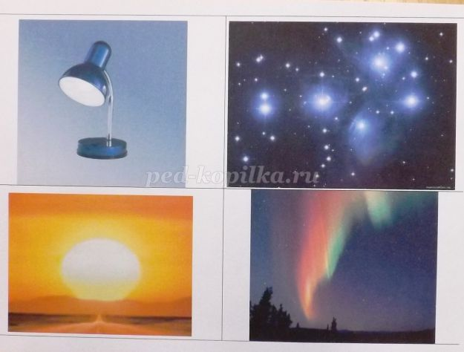
Дидактическая игра«Подбери словечко»

Цель: активизировать и расширить словарь по теме «Космос». Развивать восприятие, память, логическое мышление.
Ход игры: Подобрать к слову звезда родственное слово.Если ребёнок затрудняется, допускаются наводящие фразы.

-человек, который считает звезды – звездочет,
-космический корабль, летящий к звездам – звездолет,
-скопление звезд на небе- созвездие,
-момент, когда звезды «падают» - звездопад,
-небо, на котором много звезд – звездное,
-небо, на котором нет звезд – беззвездное,
-бывает большая звезда, а бывает маленькая – звездочка.

Дидактическая игра «Бывает – не бывает».
Цель: развивать внимание, память, речь детей.
Космонавты полетели в космос.
Стас рисует космический спутник.
Солнце светит ночью.
Саша решил стать космонавтом.
Маша дошла до солнца пешком.
Наташа слышала истории о пришельцах.
Ласточка долетела до Луны.
Космонавт обогнал луноход.
Месяц – это неполная луна.
На ракете летают в другие страны.
Сережа построил ракету из конструктора.
Ракета быстрее катера.
Игра «Космонавт».
Слушаем стихи и выполняем различные движения.
В тёмном небе звёзды светят, (Сжимаем и разжимаем кулачки.)
Космонавт летит в ракете. (Потираем ладонь о ладонь).
День летит и ночь летит. (Сжимаем и разжимаем кулачки).
И на землю вниз глядит. (Имитируем бинокль.)
Видит сверху он поля, (Разводим руки в стороны ладонями вниз.)
Горы, реки и моря.
(Руки поднимаем вверх, показывая высоту гор. Ладони соединяем и выполняем волнообразные движения, имитируем реку. Разводим руки в стороны ладонями вверх.)
Видит он весь шар земной, (Соединяем руки над головой.)
Шар земной – наш дом родной. (Попеременно пожимаем руки.)

Игра «Портрет пришельца».

Рисуем портрет пришельцев. А кто живет на других планетах? Давайте
пофантазируем! Возьмем лист бумаги, обведем свою ладошку, перевернем.
Кто это? Может пришелец с других планет? Дорисуем детали –портрет
пришельца готов!

Игра «Космические пазлы».

Нарисуйте несколько космических рисунков – с планетами, космическими
кораблями, космонавтами. Можно использовать готовые раскраски. С
обратной стороны с помощью карандаша и линейки разделите листы на
равные прямоугольники. Разрезаемпазлы - готовы! Кто быстрее соберет?

Игра «Собери предложение».
Луна, это, Земля, спутник.
Луна, Земля, меньше.
Луна, вращаться, Земля, вокруг.
Корабль, на, летит, космический, Луна.
Яркие, небо, большие, на, звезды.
Мы, Земля, живем, планета, на.
Девять, вокруг, вращаются, Солнце, планет.
В, астронавты, Луна, по, скафандрах, ходят.
Родную, на, космонавты, Землю, возвращаются.

Космические скороговорки.
АВТЫ – АВТЫ – АВТЫ – в ракете космонавты.
ИТ – ИТ – ИТ – в космос ракета летит.
КЕТА – КЕТА – КЕТА – вверх летит ракета.
КЕТА – КЕТА – КЕТА - в космос летит ракета.
ТА – ТА – ТА - в космосе темнота.
КЕТЕ – КЕТЕ – КЕТЕ - космонавт в ракете.
ДА – ДА – ДА - яркая звезда.
АНДР – АНДР – АНДР - на космонавте скафандр.
НА – НА – НА - круглая луна.
НЕТЫ – НЕТЫ – НЕТЫ - разные планеты.
ЧО – ЧО – ЧО - у солнца горячо.
МЕТА – МЕТА – МЕТА - длиннохвостая комета.
УН – УН – УН - голубой «Нептун».
ЛЯ – ЛЯ – ЛЯ - круглая «Земля».
Игра «Образуй новое слово»
Летает к звездам – звездолёт
По Луне ходит – луноход
Кратер на луне – лунный
Вспышка на солнце – солнечная
Звезды падают – звездопад
Те, кто живет на Земле – земляне
Те, кто живет на Марсе – марсиане
Существа с иных планет – инопланетяне
Корабль, летящий меж планет – межпланетный
Сесть на Землю – приземлиться
Сесть на Луну – прилуниться

